¿Cómo cambiar nuestra mentalidad para cumplir las metas del 2021?

Bogotá, enero 2021. En muchos casos, los sueños no son alcanzables por las limitaciones que el cerebro impone y que generalmente se convierten en el obstáculo más difícil de romper, por eso, eliminar los malos pensamientos y cambiar los hábitos mentales, ayudará a que los propósitos del 2021 sean una realidad.

El 2021 inicia de una forma distinta a todos los demás años, pues continuamos en medio de una pandemia que, sin duda alguna, supone temores e incertidumbre para la mayoría de personas; es por esto que cobra mayor importancia tener claras las metas de este año y el cómo se van a lograr, comenzando por un cambio de adentro hacia afuera.

Valentín Castellanos, conferencista, mentor y coach, con más de 18 años de experiencia, indica que superar esos malos hábitos mentales es un trabajo que requiere de trabajo, esfuerzo y sobre todo voluntad. A continuación, revela 4 pasos para lograr este cambio y empezar a cumplir los objetivos propuestos:

- Pensamientos: El primer enemigo que tenemos, son las limitaciones que nos ponemos nosotros mismos desde antes de alcanzar un objetivo. Por ese motivo, debemos ser conscientes de nuestras capacidades y cuidarnos de no ponernos barreras inexistentes, pero tampoco de proponernos cosas que, en la práctica, no alcanzaremos; sin llegar a ser negativos o irrealistas.
- Estado de ánimo: Estar atentos a que pensamientos y estados de ánimo son los que gobiernan nuestras acciones. Es normal que cada persona tenga días difíciles y pensamientos negativos de vez en cuando, pero hay problemas cuando permitimos que esos pensamientos se instalen en nuestro interior y nos gobiernen.
- Autoconocimiento: Esta es una época para ser conscientes de nuestras capacidades y debilidades. Cuando no somos capaces de decirnos la verdad, iniciamos pensando que alcanzaremos algo con nuestras fortalezas y resulta que nunca hemos trabajado en esas fortalezas. Ese proceso de autoconocimiento nos ayudará a entender si las limitaciones las ponemos de forma temporal o está instaurada en nosotros desde niños, de esta forma será más fácil trabajar en ello.
- Proactividad: Debemos ser proactivos reconociendo que algunas veces necesitamos ayuda de otros. Se trata de buscar las herramientas, guía y ayuda precisa para llegar a los objetivos.

Por otro lado, se ha supuesto que el inicio de un nuevo año como el momento perfecto para empezar nuevos proyectos y establecer nuevos objetivos, sin embargo, Valentín resalta que no es necesario esperar a un nuevo año para emprender lo que anhelamos: “En cualquier momento del año podríamos evaluar cómo estamos, cómo vamos en el cumplimiento de nuestras metas y programar nuevos retos dependiendo lo que estemos viviendo. Si se persevera se podrá trabajar mejor el aquí y el ahora”, afirmó Valentín Castellanos, Mentor en liderazgo.

Sobre Valentín Castellanos:
Conferencista, mentor y coach hace más de 18 años en temas de desarrollo humano, ventas, liderazgo, servicio al cliente, trabajo en equipo, motivación, entre otros; donde el principal enfoque ha sido desarrollar el poder de la gente para creer en sí mismos.
Ha diseñado estrategias de liderazgo para equipos y empresas a nivel nacional y cuenta con la certificación de Ken Blanchard Companies en el Modelo de Liderazgo SLII, Autoliderazgo, Liderazgo de Equipos, certificación en Interpretación de Perfiles Personales, Manejo de la teoría DISC por Thomas International y asesoría en temas relacionados con Selección de Personal y modelos de Formación.
Actualmente es Socio y Fundador de la compañía Academy Consulting, Compañía de Formación Comportamental.
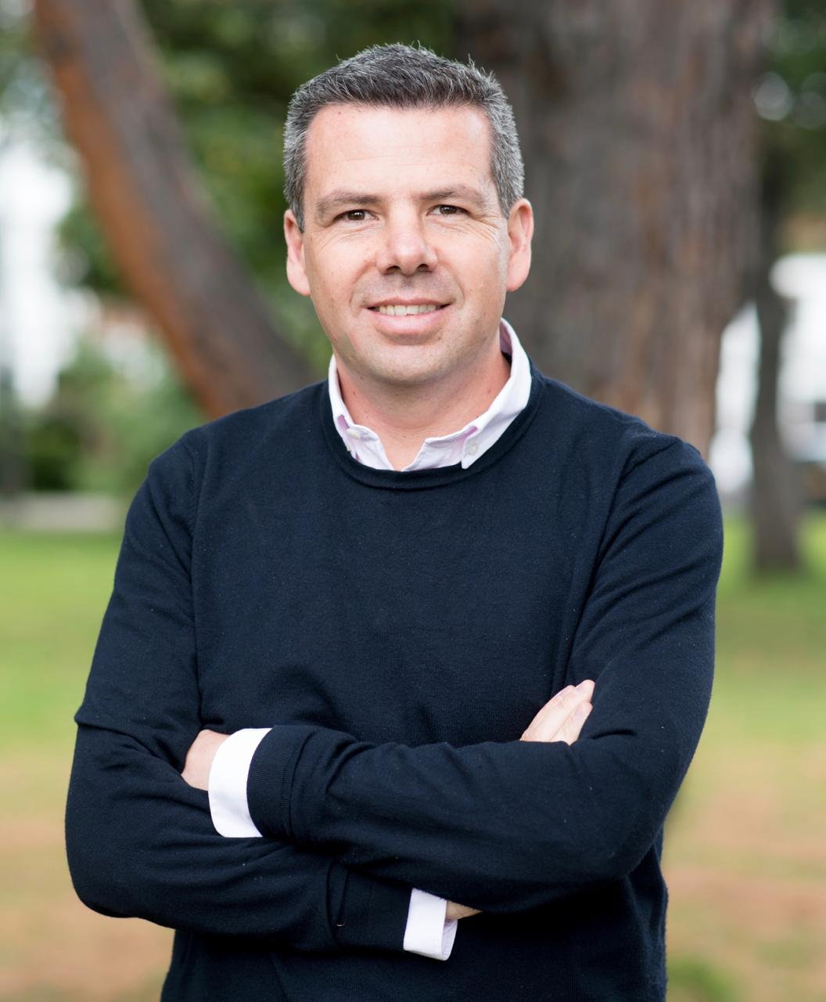
Redes de Valentin Castellanos
LinkedIn: https://www.linkedin.com/in/valent%C3%ADn-castellanos-mora/

Prensa:
Daniela Bonilla
Danielabonilla.periodista@gmail.com
3007343298

